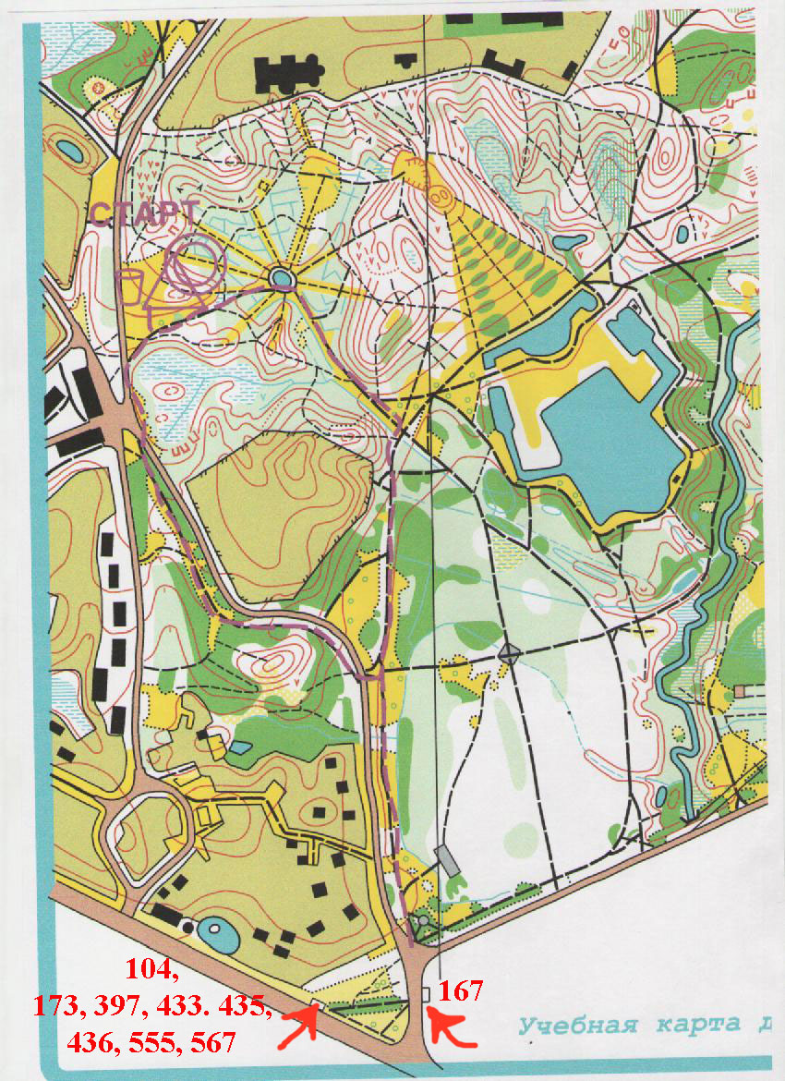
СХЕМА ПОДЪЕЗДА К МЕСТУ ПРОВЕДЕНИЯ СОРЕВНОВАНИЙ
Все автобусы идут от метро «Проспект Просвещения» (остановка на ул. Хошимина). Время в пути – 7-10 мин.
Остановка сразу за железнодорожным мостом

